**Taller informativo y participativo e inicio de obras del Proyecto “Obtención de biogás y biofertilizantes por codigestión anaeróbica de vinaza y cachaza para ser utilizados en una institución de desarrollo social”. Convocatoria PFI 2021**

El día 15 de Marzo de 2022 se realizó en la Comunidad Pueblo de Dios, Colombres, Cruz Alta, un taller presentado en conjunto por el equipo técnico del programa "Cocinas Comunitarias" perteneciente a la secretaría de políticas alimentarias del Ministerio de Desarrollo Social y el Proyecto Estudios Ambientales de la Sección Ingeniería y Proyectos de la EEAOC.

El objetivo de dicho taller fue comunicar a los miembros de la comunidad los pormenores de la instalación de un biorreactor y el correspondiente sistema de purificación y almacenamiento de biogás producido y las ventajas que esta obra presenta para la mejora de la calidad de vida de aquellos.

Este sistema anaerobio para la producción del gas combustible de características renovables se financia con un subsidio otorgado por el Mincyt al Proyecto Independiente Estudios Ambientales de la Sección Ingeniería y Proyectos de la EEAOC por el Proyecto “Obtención de biogás y biofertilizantes por codigestión anaeróbica de vinaza y cachaza para ser utilizados en una institución de desarrollo social”, en el marco de la convocatoria PFI 2021.

Participaron del taller, además de los miembros de la comunidad y los organizadores, el Delegado comunal de la zona, representantes de la Sidetec de Tucumán y de la Empresa los Balcanes que proveerá la materia prima para la obtención del biogás y representantes de la unidad de Proyectos de la EEAOC.

Al terminar las exposiciones técnicas de los organizadores, dirigentes de la comunidad realizaron diversas preguntas y luego hicieron una devolución poniendo de manifiesto sus expectativas con respecto al proyecto.

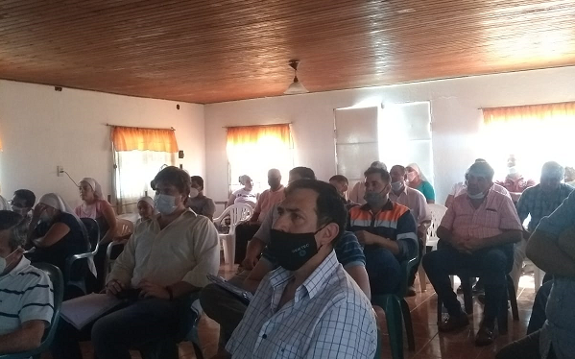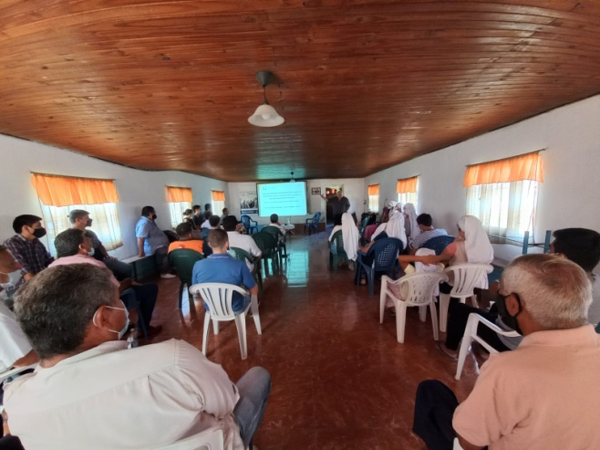

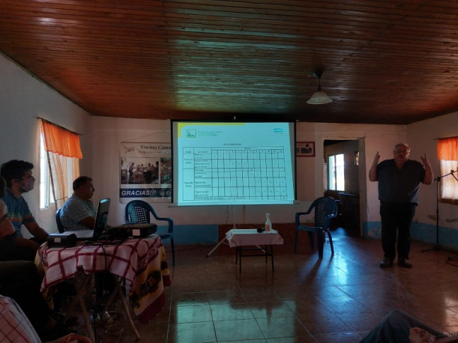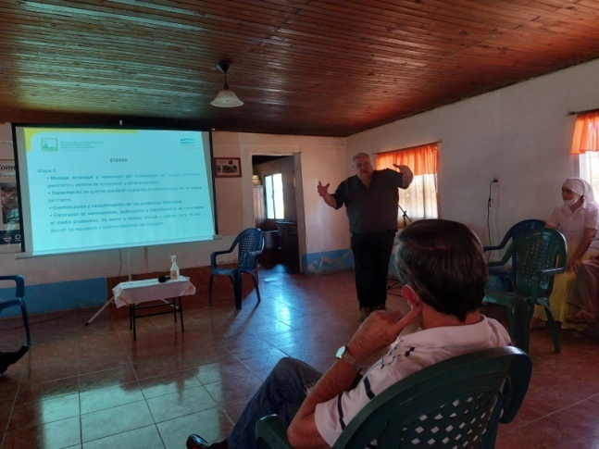

El día siguiente, dieron comienzo las obras civiles para la concreción del proyecto y consistentes en un contra piso de hormigón armado con una pileta de 27 m3 que hará las veces de gasómetro, es decir donde se almacenará el biogás producido durante una jornada. A la fecha dichas obras han sido concluidas y comienza la etapa de montaje de la estructura metálica y las cañerías de alimentación y transporte del biogás.

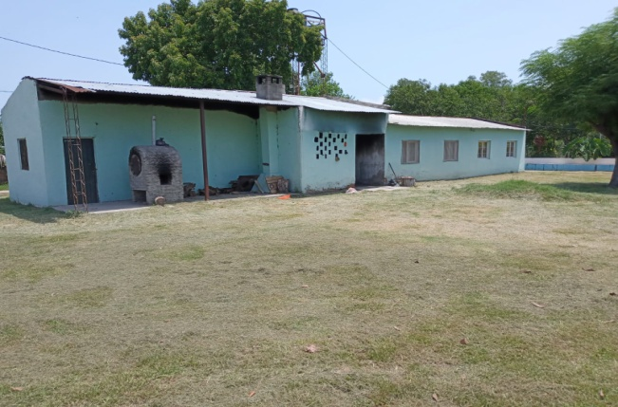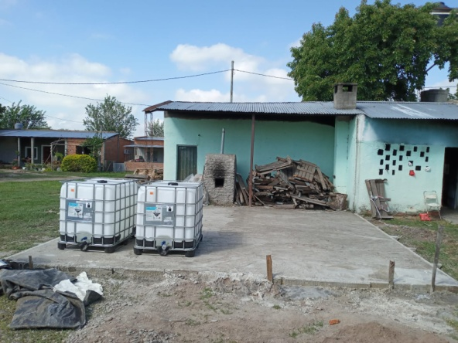

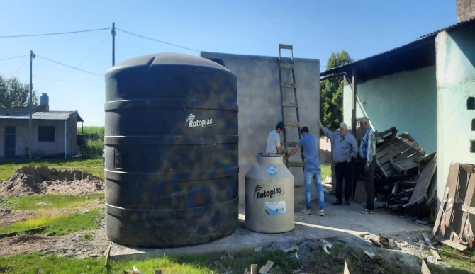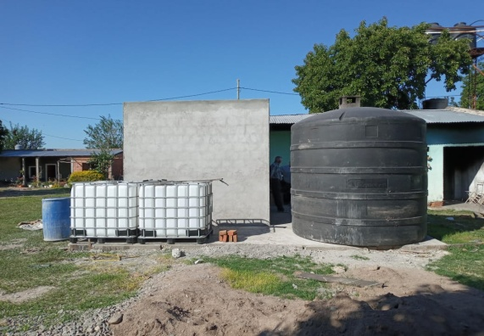

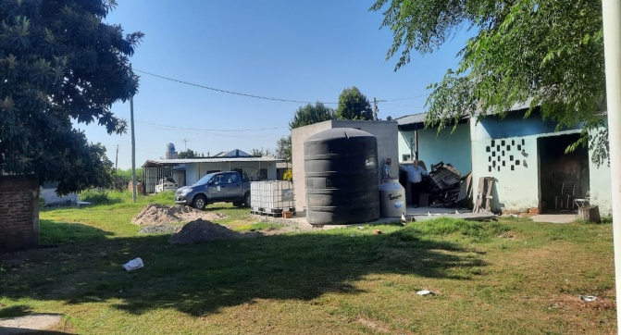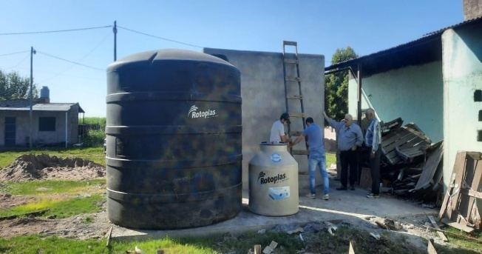

Cabe acotar que se espera tener terminado el sistema que producirá biogás para reemplazar a las garrafas de GLP y la leña que normalmente utilizan en la cocina del “Pueblo de Dios” a principios de Junio de este año.

Proyecto Independiente Estudios Ambientales

Sección Ingeniería y Proyectos

07/04/2022